OESTE COMPLETO 09 NOCHES/10 DIAS

Este circuito inicia y termina en Los Ángeles. Ciudad de las estrellas de cine y paraíso de los amantes de este arte. Localizada en la costa sur de California, muy cerca de la frontera con México. A diferencia de otras ciudades americanas o europeas, Los Ángeles desconcierta a sus visitantes por sus estructuras urbanas donde se destacan las comunidades de Long Beach, Malibú o Venice Beach, famosas por sus playas, también por sus vecindarios étnicos como Chinatown, Koreatown, afroamericanos y mexicano-americanos, y por último los mundialmente famosos Hollywood y Burbank, hogar de las estrellas de cine y escenario del 75 por ciento de las películas producidas en Estados Unidos. Luego visitaremos los principales destinos del Oeste americano Gran Caño, las Vegas, Fresno, parque nacional de Yosemite, SanFrancisco, Monterrey, carmel y Santamaría.
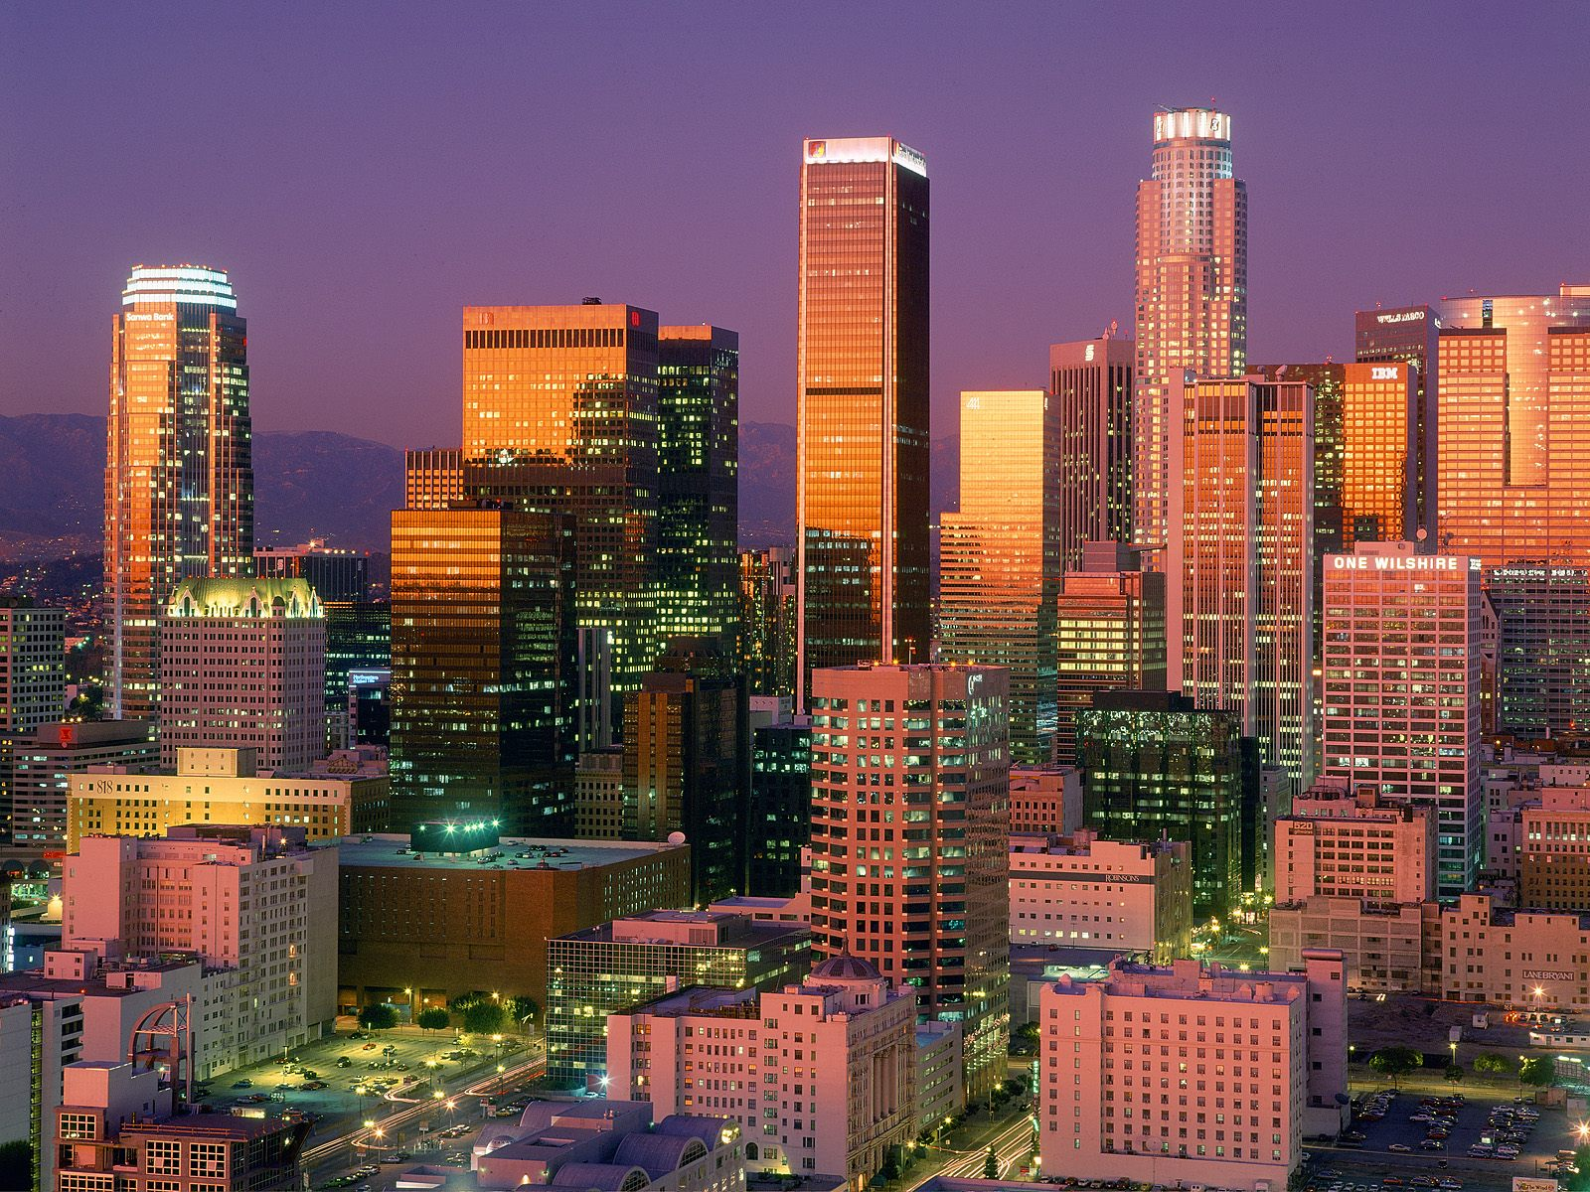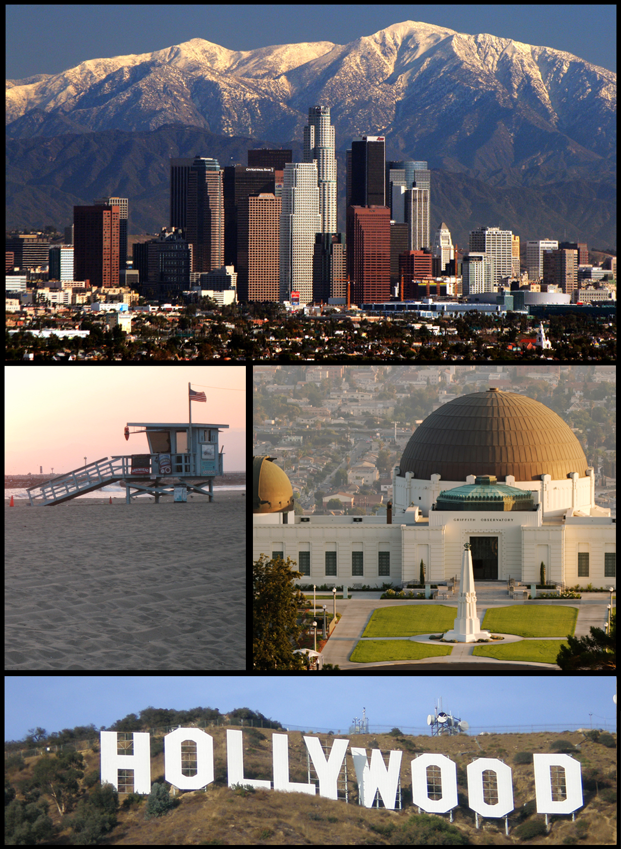

OESTE COMPLETO 09 NOCHES/10 DIAS

DIA 01 SABADO: LOS ANGELES
Llegada a los Ángeles. Los pasajeros se trasladan por cuenta al hotel..Alojamiento.

DIA 02 DOMINGO: LOS ANGELES /GRAND CAÑON
Desayuno Americano. Temprano en la mañana salida para el Grand Canyon (South Rim), cruzando por los desiertos de Mojave y Arizona con parada en Seligman para ver un puesto de descanso de la mítica Ruta 66. Llegada en ultimas horas de la tarde. Alojamiento. *Durante el
Invierno Noviembre-Abril el puesto esta cerrado

DIA 03 LUNES: GRAND CAÑON/ LAS VEGAS
Desayuno Americano. Temprano en la mañana para aquellos que deseen haremos una visita del Grand Canyon (South Rim) para presenciar el amanecer, luego se regresa al hotel para desayunar y se continua la visita del Grand Canyon (South Rim). El cañon es un verdadero paraiso para los amantes de la naturaleza y la fotografia. Conoceran el punto panoramico mas visitado del parque. Finalizada la visita, seguimos hacia Las Vegas, en el camino nos cruzamos con algunos tramos de la antigua Ruta 66 y pasaremos cerca de la represa de Hoover Dam antes de llegar a destino. Llegada a Las Vegas en horas de la tarde, ciudad de luces, fantasia y capital del juego. Alojamiento,
DIA 04 MARTES: LAS VEGAS
Desayuno Americano. Dia libre para realizar paseos opcionales. En la noche realizaremos una excursión nocturna de la ciudad donde visitaremos el hotel de mayor historia de Las Vegas el Caesar Palace, luego haremos una parada en el famoso letrero "Bienvenido a Las Vegas", recorreremos la mas famosa y reconocida calle Las Vegas Strip presenciando sus múltiples atracciones hasta llegar a la famosa calle Fremont ubicada en el corazon del Downtown parte antigua y donde nació Las Vegas, alli podran presenciar un esplendido show de luces y sonido sobre un techo de la misma calle, regreso al hotel. Alojamiento.

DIA 05 MIERCOLES: LAS VEGAS/MAMMOTH LAKE O OAKHURST
Desayuno Americano. Por la mañana salimos de Las Vegas y del desierto de Nevada y entraremos nuevamente a California en camino a la ciudad de Oakhurst por el conocido y extenso valle de San Joaquín. (En Verano el itinerario se cambia por Mammoth Lakes). Llegada a última hora de la tarde. Alojamiento.

DIA 06 JUEVES: MAMMOTH LAKE O OAKHURST /YOSEMITE- SAN FRANCISCO
Desayuno Americano. Temprano en la mañana viajamos hacia el Parque Nacional de Yosemite donde tenemos la oportunidad de apreciar la naturaleza en su puro esplendor. Seguimos hacia San Francisco atravesando el valle de San Joaquín. Llegada. Alojamiento

DIA 07 VIERNES: SAN FRANCISCO
Desayuno Americano. Por la mañana iniciamos la visita de esta hermosa ciudad, incluyendo la zona del centro comercial y financiero, con paradas en el Centro Cívico, Twin Peaks, Golden Gate Park, el famoso puente Golden Gate y finalizando en el Fisherman's Wharf. Para los que
quieran seguir andando por su cuenta podrán quedarse en el Wharf y añadir un crucero Alcatraz o Sausalito.(Para añadir Alcatraz, recomendamos hacerlo 30 días antes de su viaje ya que se agota la entrada con mucha antelación). Los demás regresamos al hotel. Tarde libre. Alojamiento.

DIA 08 SABADO:
SAN FRANCISCO /MONTERREY/CARMEL/LOMPOC
Desayuno Americano. A primera hora de la mañana encuentro con su guía y salida hacia Monterey, antigua capital española del Alta California. Despues de una parada y siguiendo nuestro recorrido, iremos por la costa conociendo las exclusivas "17 Mile Drive", con sus magnificas viviendas y campos de golf para llegar al pueblo de Carmel, donde fue alcalde el actor y productor de cine Clint Eastwood. Tiempo libre para almorzar (no incluido), recorrer galerías de arte, restaurantes y tiendas tipicas de esta zona pesquera. Continuamos hacia el sur hasta llegar a nuestro hotel. Alojamiento.

DIA 09 DOMINGO: LOMPOC/ SANTA BARBARA/LOS ANGELES
Desayuno Continental Deluxe. Por la mañana salida hacia Los Ángeles. En el camino pasaremos por Santa Bárbara para que tomen fotos externas de la misión del mismo nombre, denominada la reina de las misiones y seguidamente nos dirigiremos a la costa, atravesando sus
calles y construcciones de estilo colonial español. Breve parada frente a la playa y salida hacia a Los Ángeles. A la llegada a Los Angeles iniciaremos el tour de la ciudad pasando por las áreas de mayor interés; iniciaremos en Bervelly Hill con oportunidad de caminar por Rodeo Drive, despues nos dirigiremos a Hollywood donde apreciaremos el Teatro Dolby (entrega de los Oscars), el Teatro Chino, la Avenida de las Estrellas y Sunset Blvd (tiempo para almorzar). A continuación nos dirigiremos al Downtown, Distrito Financiero, Dorothy Chandler Pavillion
y Plaza Olvera. Regreso al hotel. Alojamiento.

DIA 10 LUNES: LOS ANGELES /SALIDA
Desayuno Americano. Los pasajeros salen por cuenta al aeropuerto.

FIN DE NUESTROS SERVICIOS

PRECIOS POR PERSONA EN DÓLARES
Salidas Nov. 16, 30/ Dic. 16 de 2024/ Ene. 11,25/ Feb. 01,15
Mar. 08,22,29/ Abr. 12,26 de 2025
DBL | TPL | CUAD | SGL | NIÑO
USD 2.445,00 | USD 2.185,00 | USD 2.055,00 | USD 3.589,00 | USD 1.369,00

Salidas May. 04,11,18,25/ Jun. 08, 15, 22 ,29/Jul. 06 ,13, 20, 27/Ago. 03, 10, 17, 24, 31
Sep. 07, 14, 21, 28/Oct 12,19 de 2024
DBL | TPL | CUAD | SGL | NIÑO
USD 2.549,00 | USD 2.256,00 | USD 2.099,00 | USD 3.799,00 | USD 1.369,00

Salida Noviembre 02 de 2024
DBL | TPL | CUAD | SGL | NIÑO
USD 2.737,00 | USD 2.380,00 | USD 2.199,00 | USD 4.177,00 | USD 1.369,00
(+ 2% DE GASTO BANCARIO)

SALIDAS 2024
Mayo 04, 11, 18, 25
Junio 08, 15, 22 ,29
Julio 06 ,13, 20, 27
Agosto 03, 10, 17, 24, 31
Septiembre 07, 14, 21, 28
Octubre 12, 19
Noviembre 02, 16,30
Diciembre 14

SALIDAS 2025
Enero 11,25
Febrero 01,15
Marzo 8, 22, 29
Abril 12, 26

*Tarifas infantes de 0 a 23 meses: Debido a la nueva ley de regulaciones de transporte en Estados Unidos los infantes deberán usar silla. Por esta razón se aplicaran un suplemento, tours del Este y Oeste Americano.
*** Consultar suplementos de acuerdo al servicio***

HOTELES PREVISTOS O SIMILARES:
LOS ANGELES: WESTIN BONAVENTURE HOTEL & SUITES
GRAND CANYON: GRAND CANYON PLAZA HOTEL
LAS VEGAS: SAHARA LAS VEGAS
OAKHURST: FAIRFIELD INNN & SUITES/OAKHURST YOSEMITE
MAMMOTH LAKES: MAMMOTH MOUNTAIN INN
SAN FRANCISCO: HILTON SAN FRANCISCO UNION SQUARE
LOMPOC: HOLIDAY INN EXPRESS -LOMPOC

Hoteles de Recogida:
7:30 Westin Bonaventure Hotel & Suites

Notas:
Circuito se realizará en español y/o portugués.
En caso de no reunir número suficiente participantes, circuito se realizará en modernos minibuses o vanes.
OPCIONALES:
San Francisco - Añadir visita Alcatraz al tour de la ciudad USD 86,00 por persona - Regreso al hotel después de la visita por cuenta del pasajero
Precio de los circuitos incluyen visitas y excursiones indicadas en itinerario.
Suplemento de USD155.00 por persona para agregar traslados DIURNOS en Los Angeles. En caso que sean traslados
RECARGOS TRASLADO NOCTURNOS deberán añadir $50 por tramo.
Toda reserva cancelada sufrirá cargos detallados en las condiciones generales de nuestro tarifario.

INCLUYE:
Base hotel Turista Superior y primera
Incluye 9 Desayunos ( 8 Americanos y 1 continental)
Incluye Admision a Grand Canyon y Yosemite National Park
Incluye manejo de 1 maleta por pasajero durante el recorrido, maletas adicionales seran cobradas

NO INCLUYE:
Ninguna tarifa aérea
Traslado de llegada y salida
Gastos de documentación y visados
Propinas
2% de Gasto Bancario
Gastos personales en los hoteles como llamadas telefónicas, lavandería, mini bar, etc.
En general ningún otro servicio fuera de los mencionados

